Министерство образования Тульской области
Государственное профессиональное образовательное учреждение
Тульской области «Крапивенский лесхоз-техникум»

Проект по разработке оригинальной технологии и техники
«Рубилка сорной растительности»

Автор:
Колосов Антон Александрович, студент
ГПОУ ТО «Крапивенский лесхоз-техникум»
Научный руководитель:
Морозов Анатолий Кириллович, преподаватель
ГПОУ ТО «Крапивенский лесхоз-техникум»

с. Селиваново Тульской области, 2016 г.
Оглавление
Аннотация
1.Введение
2. Основное содержание проекта
3. Методика исследования
4. Результаты исследования
5. Выводы
6. Заключение
7. Список литературы
Приложение

Аннотация
В данной работе представлено навесное на любой трактор, имеющий вал отбора мощности, устройство, которое можно использовать для очищения различных территорий больших площадей от сорной растительности. Сейчас в лесном и лесопарковом хозяйствах, а также при обработке улиц населённых пунктов используют мотокусторезы или секоры. Это занимает много времени и для того чтобы это компенсировать начальство вынуждено ставить на один участок достаточно много операторов секора, что влечёт за собой перерасходы денежных средств на оплату рабочего. Предлагаемое в проекте устройство способно за короткий срок очистить большие площади от бурьяна, за счёт того, что оно навешивается на трактор, а следственно имеет большую мощность и рабочий радиус. Также из-за использования гибких цепей становиться возможным истреблять мелкую поросль различных деревьев, от которой обычный секор приходит в негодность.
Основные тезисы:
- Экономия денежных средств на оплату труда;
- Быстрое и качественное выполнение работы;
- Возможность работать с сорняками, имеющими повышенную устойчивость к слому;
- Небольшие размеры и простота изготовления рабочей рубилки;
- Надёжность и прочность конструкции.
Работа содержит презентацию, имеющую 8 слайдов. Из них 1 титульный лист, 2 схемы, 4 фотографии и слайд с формулой, от которой мы отталкивались в расчётах. Объём работы изложен в 11 страницах.

1. Введение
Окраины населенных пунктов, питомники, парки зарастают сорной растительностью, чертополохом.
Для этих целей используются всевозможные косилки. Наибольшее распространение получили косилки плоско-вращательного действия.
Стремление как можно больше снизить степень опасности при работе с косилками, оборудованными исполнительными орудиями плоско вращательного действия, заставило искать новые конструктивные решения аппаратов, не ограничиваясь пассивными методами защиты, например, предохранением оператора и окружающих различного рода экранами от разлетающихся обломков ножей и от бросаемых ими предметов. Одним из таких решений явилось использование в качестве режущего ножа гибких нитей (из тонкой проволоки, цепей, капроновых и нейлоновых нитей и т.п.), находящихся в поле центробежных сил.
Рассмотрим возможности плоско-вращательных аппаратов с гибкими нитями. При этом возникают две задачи: найти режим воздействии на нить поля центробежных сил, при котором нить занимает положение для ее участия в процессе резания, и найти условия, при которых нить могла бы работать как режущий нож.
Цель работы: уменьшить опасность и увеличить экономность уборки заросших бурьяном площадей.
Также в наше время экономия и безопасность работы очень актуальные темы.

2. Основное содержание проекта
В нашем случае используем цепь, как рубящий элемент. При заданной угловой скорости вращения приводного вала нить О К (Приложение), растянутая центробежными силами, занимает положение, обеспечивающее заданную ширину захвата косилки.
Поскольку цепь достаточно длинная, примем, что в поле центробежных сил она имеет форму стержня, шарнирно связанного с вертикально вращающимся валом.
Под действием центробежной силы. цепь займет горизонтальное положение при заданном числе оборотов вала редуктора. Встречаясь при вращении со стеблями сорной растительности и обладая значительной энергией, она разрушает стебель или ломает его. Таким образом, работа рубилки зависит от массы цепей, их длины и скорости вращения и высоты удара. Силу удара можно определить по уравнению сохранения импульса. Теория косилок с использованием плоско-вращательного движения, где тросик и леска могли бы быть использованы в качестве режущих ножей, изучены хорошо, а использование тяжелых цепей изучено плохо. Но использовать тросики и леску в борьбе с сорной растительностью затруднительно. Поэтому была поставлена задача в кружковой работе опытным путем проверить работу рубилки с использованием цепей.
Блок-схема рубилки проста: повышающий редуктор, ведущий вал соединён с ВОМ, на ведомом закреплён диск с цепями.
Таким образом, целью данной работы является использование тяжелых цепей при сравнительно малой скорости вращения по сравнению с косилками плоско-вращательного движения. Т.к. это орудие агрегатируется с колесным трактором, то можно заменить ручной и не всегда выполнимый и безопасный труд на труд механизированный.
Дальнейшее развитие этой работы позволило использовать это орудие на рубках ухода по молодой поросли нежелательной растительности, а также по уходу за территорией поселений.
3. Методика исследования
Проверялась наша идея на питомнике, при облагораживании участков и на приусадебных участках. В течение ряда лет меняли скорость вращения, диски и длину цепей.
Исследования проводились, опираясь на общие законы механики и метод кинетостатики.
В основе надо было помнить, что Р_{цб} = mn²R/10 и М_{из.}=Р_{У}Н.
В начальном варианте рубилка имела втулку, к которой крепились четыре цепочки. При начале вращения под действием центробежных сил цепи перехлестывались и с ударом приходили в рабочее положение, что было неудобно. При встрече со стеблем большого диаметра цепи провисали из-за малого момента инерции.
Таким образом, исправляя этот недостаток, втулка была заменена на диск, и это дало уже положительный результат.
Далее кружковцы обратили внимание на число цепей и время рубящего движения. Пришли к выводу, что необходимо заменить четыре цепочки на шесть. Это дало положительный результат. Работая по разной растительности, обратили внимание на высоту приложения силы удара. Стали для каждого случая подбирать ее опытным путем. Проверили работу рубилки при движении передним и задним ходом. Иногда то, что колеса подминали растительность, мешало рубилке.
Учитывая, что выбор редуктора с другим передаточным числом и скоростью вращения его диска ограничен возможностью бывших механических мастерских совхозов и колхозов, приходилось использовать материал, который наш кружок собрал на совхозных свалках.
Далее студенты определили, как качество работы зависит от времени дня и времен года, так как стебли и стволы в разное время обладают разным сопротивлением к разрушению.

4. Результаты исследования
В данном варианте рубилка может применяться на рубках ухода по молодой поросли нежелательной растительности. Хорошо зарекомендовало себя данное орудие при удалении чертополоха, при борьбе с сорной растительностью на неудобьях. Удачно было ее применение и на приусадебных участках, при ботвоудалении. Перед вспашкой заброшенной земли, заросшей чертополохом, рубилка также выполнила свою работу с хорошим качеством. Навесив сетчатую борону или грабли, удалив сорняки, можно хорошо вспахать землю.
В перспективе, утяжелив редуктор, диск, цепи и выполнив орудие прицепным, чтобы ударные нагрузки не передавались трактору, можно использовать эту конструкцию на рубках ухода и тогда, когда диаметр ствола нежелательной растительности будет 3-4 см. В нашем «мягком» варианте ширина захвата 1,4 м, производительность 1 га в час.
После включения ВОМ центробежные силы поднимают цепи до горизонтального положения и, двигаясь задним ходом, агрегат начинает работу.
Возможны два способа работы: в свал при движении по соседним рядкам и последовательного движения в одном направлении.
Не ошиблись мы и в безопасности данного орудия. Несмотря на большой вес цепей, после обрыва цепочка быстро гасит свою скорость и оказывается где-то рядом с местом работы. Опущенного заднего стекла в кабине трактора достаточно для того, чтобы поднимаемый мусор не залетал в кабину. Удары частиц незначительны и следов на стекле не оставляют, хотя предохранительная сетка не помешала бы.

5. Выводы
- Выполнив данную конструкцию Рубилки сорной растительности, мы подтвердили ее работоспособность в заданных условиях;
- Удалось выполнить ее простой и надежной. При эксплуатации необходимо иногда подтягивать крепежные изделия и проверять наличие смазки в редукторе;
- Скорость износа звеньев цепи вполне допустима по времени эксплуатации;
- Данная конструкция ввиду ее технологичности легко может быть изготовлена, как и самодеятельным конструктором, так и в мастерской или на заводе;
- В сравнении с прицепным ботвоудалителем при незначительном худшем качестве работы данное орудие не придавливает борозды и не оставляет глубоких колей;
- Можно удалять сорняки, не давя им обсемениться;
- Многолетнее использование позволяет рекомендовать данную рубилку к применению в нашей стране.

6. Заключение
Выполненная работа показала не только работоспособность данной конструкции, но и возможности кружковой работы, когда студенты изготавливают простое, но технологичное орудие, которое может быть рекомендовано к использованию и к изготовлению другими самодеятельными конструкторами.
Выполняя эту работу, мы давали себе отчет, что аналогичное орудие имеется у многих, но механическое обоснование работы с использованием высшей математики могут дать исполнители, имеющие среднетехническое образование, коими являются наши студенты.
Данная разработка дает широкое поле деятельности для ее усовершенствования, например, для увеличения производительности и улучшения качества работы можно добавить цепную передачу-ускоритель.

7. Список литературы
- Н.А. Гуцелюк, В.А. Зотов. Механизация работ в городском зеленомстроительстве: уч. пособие для ВУЗов. – М.: Стройиздат. 1988.
- Ильин Г.П. Механизация работ в зеленом строительстве. – М.: Стройиздат. 1985.

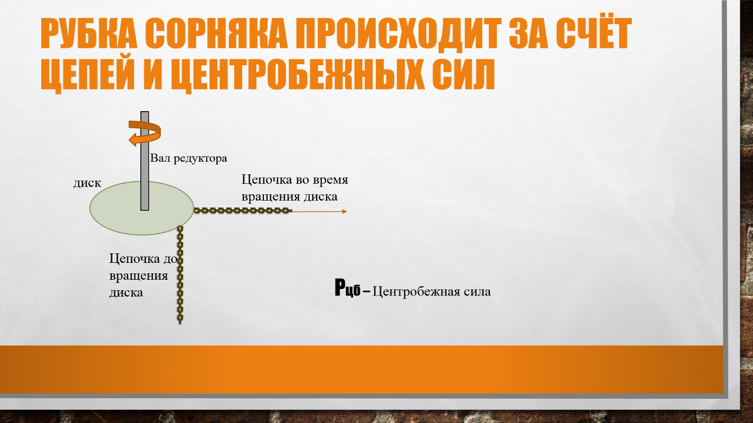
Приложение
Рис. принцип работы механизма рубилки

